**Отчет по самостоятельной работе №6**

**по дисциплине МДК 01.02 “Инструментальные средства разработки программного обеспечения”.**

Выполнил: студент

группы 319

Визнер Дарья Александровна

Дата 02.12.2024

# Цель работы: изучить методы и подходы к обработке исключений, научиться применять конструкции try-catch, обрабатывать и регистрировать исключения для повышения стабильности программного обеспечения.

# Основная структура задания:

Задание №1: Базовая обработка исключений

1. Создайте простой программный модуль, в котором возникает ошибка деления на нуль.

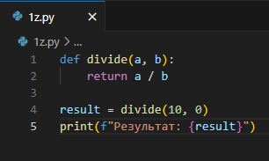

1. Реализуйте обработку исключения с помощью конструкции try-catch, чтобы предотвратить аварийное завершение программы. Выведите сообщение об ошибке и продолжите выполнение программы.

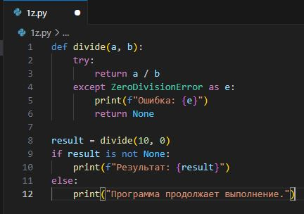

Задание №2: Иерархия исключений

1. Изучите, как работают различные типы исключений в вашем языке программирования (например, стандартные исключения и их наследники).

В Python существует иерархия стандартных исключений:

1. IOError: Возникает при ошибках ввода/вывода.
2. IndexError: Выход за пределы допустимого диапазона индексации.
3. ValueError: Возникает при передаче функции аргумента с некорректным значением.
4. ZeroDivisionError: Возникает при попытке деления на ноль.
5. Создайте несколько примеров обработки различных исключений (например, деление на ноль, выход за границы массива, ошибки ввода-вывода).

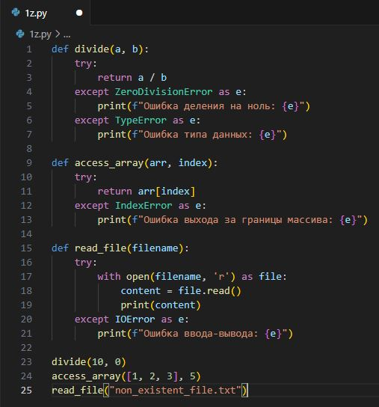

1. Задокументируйте различия между ними и предложите стратегию обработки каждой категории.

Различные исключения возникают в зависимости от типа операции:

* **ZeroDivisionError**: Возникает при попытке деления на ноль. Обработка: вывод сообщения об ошибке и возврат значения по умолчанию.
* **IndexError**: Возникает при попытке доступа к элементу массива по несуществующему индексу. Обработка: вывод сообщения об ошибке и возврат значения по умолчанию.
* **IOError**: Возникает при ошибках ввода-вывода, например, при попытке чтения несуществующего файла. Обработка: вывод сообщения об ошибке и возврат значения по умолчанию.

Задание №3: Генерация пользовательских исключений

1. Создайте пользовательский класс исключений для обработки специфических ситуаций в вашем программном проекте.

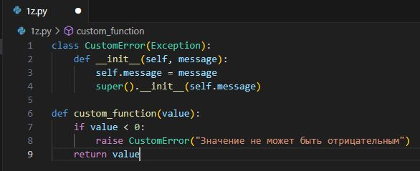

1. Напишите пример кода, который генерирует и обрабатывает это исключение.

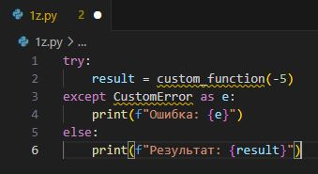

1. Обоснуйте необходимость создания пользовательского исключения.

Создание пользовательского исключения CustomError позволяет более точно обрабатывать специфические ошибки в программе, такие как отрицательные значения, которые не должны быть допустимы в данном контексте.

Задание №4: Логирование исключений

1. Реализуйте механизм логирования исключений в файл или в базу данных для их дальнейшего анализа.

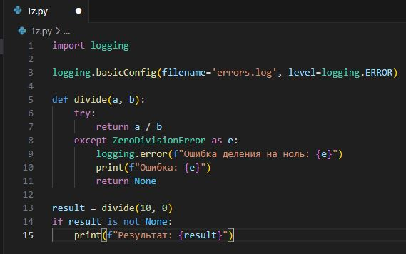

1. Задокументируйте подходы к анализу и устранению исключений на основе логов.

Лог-файлы позволяют отслеживать все возникающие ошибки, включая время возникновения, тип ошибки и стек вызовов. Это помогает выявлять узкие места в программе и устранять баги.

Задание №5: Обработка исключений в многопоточности

1. Если ваш проект использует многопоточность, реализуйте обработку исключений в многопоточной среде.

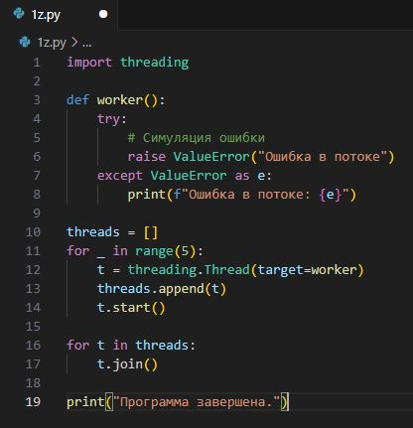

1. Используйте синхронизацию для корректной работы с исключениями в многопоточных приложениях.

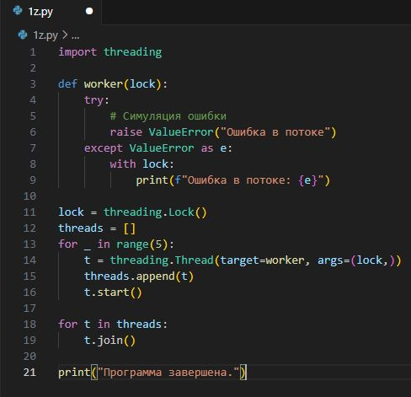

# Выводы работы:

# В ходе работы, я изучила методы и подходы к обработке исключений, научилась применять конструкции try-catch, обрабатывать и регистрировать исключения для повышения стабильности программного обеспечения.